МОУ Чижовская средняя школа
Смоленская обл., Рославльский район, д. Чижовка.

Исследовательский проект

«Влияние антропогенного фактора на деградацию малых рек на примере реки Безымянной».

Выполнила Гольмакова Мария 11 класс
Руководитель: Емельянова Татьяна Александровна

2010 год
Содержание

I. Введение
1. Состояние малых рек России

2. Актуальность проблемы

3. Цели, задачи, методы исследований.

II. Методики исследований

1. Определение характера и интенсивности запаха.

2. Определения цветности воды

3. Визуальные наблюдения загрязнения воды по внешнему виду (плёнка).

4. Определение уровня загрязнения водоёма по беспозвоночным зооиндикаторам.

5. Определение активной реакции воды.
6. Определение ионов в воде.
III. Результаты исследования.
IV. Заключение.
V. Список использованой литературы.

I. Введение.

1. Состояние малых рек России

На нашей планете суша занимает около 1/3 поверхности, всё остальное – вода. Объём воды на Земле около 1,4 млрд. км. кв., но более 97% - это солёная вода морей и океанов. Доля же пресной воды составляет всего 36 млн. км. кв. ( причём ¾ её приходится на льды Арктики и Антарктиды). Всё чаще можно услышать о нависшем над человечеством питьевом голоде.
Россия обладает одним из самых высоких в мире водных потенциалов: на каждого жителя страны приходится более 30000 м³ воды в год. Однако в настоящее время из-за загрязнения около 70% рек и озер России утратили качества источников питьевого водоснабжения, и в результате около половины населения потребляет загрязненную недоброкачественную воду.
В Российской Федерации насчитывается 2,5 млн. малых рек и ручьев. Подавляющее большинство малых рек имеют длину до 25 километров, то есть это реки очень малые, даже маленькие. Но, несмотря на размеры, именно они составляют основу гидрографической сети, формируют средние и большие реки, предопределяя их гидрологический, биологический и биохимический режим, а также судоходные характеристики. На берегах малых рек проживает значительная часть населения России.
В настоящее время состояние малых рек, особенно в европейской части страны, в результате резко возросшей антропогенной нагрузки на них оценивается как катастрофическое. Значительно сократился сток малых рек. Велико число рек, прекративших существование в последнее время, многие оказываются на пороге исчезновения.
Антропогенных факторов изменения химического состава воды малых рек множество. Назовем наиболее существенные из них. Это непосредственное поступление в реки сточных вод от промышленных предприятий, в результате которого происходят коренные изменения состава воды и появляются специфические вещества, губительные для естественного природного фона; загрязнение удобрениями и ядохимикатами, поступающими с сельхозугодий, а также ливневыми и талыми водами урбанизированных территорий; изъятие стока рек на местные хозяйственные нужды - орошение, водоснабжение животноводческих комплексов и др.
Мониторинг качества поверхностных вод, осуществляемый территориальными подразделениями Росгидромета более чем по 80 физическим и химическим показателям, свидетельствует о том, что за последнее десятилетие оно не улучшается и на большинстве створов не соответствует нормативным показателям. Наиболее распространенные загрязняющие вещества - нефтепродукты, фенолы, органические вещества, соединения меди, железа, цинка, никеля, аммонийный и нитритный азот и специфические вещества - лигнин, ксантогенат, формальдегид и др. Загрязнение вод проявляется в изменении физических и органолептических свойств (нарушение прозрачности, окраски, запахов, вкуса), увеличении содержания сульфатов, хлоридов, нитратов, токсичных тяжелых металлов, сокращении растворенного в воде кислорода воздуха, появлении радиоактивных элементов, болезнетворных бактерий и других загрязнителей.
По оценке специалистов Росгидромета, в настоящее время основная масса загрязняющих веществ поступает в поверхностные воды от рассредоточенных промышленных источников, транспорта и лесосплава. Причинами загрязнения водных объектов становятся: массовая застройка водоохранных зон и, прежде всего, прибрежных полос, несоблюдение режима хозяйственной деятельности в зонах санитарной охраны, снижение эффективности природоохранной деятельности (более 80% загрязненных сточных вод перед сбросом в водоемы не проходят нормативную очистку).
Наибольший ущерб малым рекам наносят промышленные стоки: сброс в водоемы неочищенных сточных вод; смыв ядохимикатов ливневыми осадками; газодымовые выбросы; утечки нефти и нефтепродуктов. Наибольший вред причиняет выпуск в реки неочищенных сточных вод - промышленных, коммунально-бытовых, коллекторно-дренажных и др., который в настоящее время по ряду водных экосистем не только не уменьшается, но и продолжает расти.
Из-за загрязнения стоками начинаются различные биогенные мутации. Из рек и озер пропадают многие виды рыбы, а которые остаются - непригодны в пищу. Значительно скудеют флора и фауна водоемов. Избыток кислорода вызывает так называемое цветение. Изменяется и химический состав воды, повышается содержание азота, фосфора и хлорсодержащих веществ.
Весьма значительной является проблема загрязнения водоемов отходами сельскохозяйственной деятельности: проведение без соблюдения требований экологической безопасности работ по внесению минеральных удобрений и ядохимикатов, а также практически повсеместное нарушение правил хранения средств химии и органики, сброс сточных вод животноводческих комплексов при отсутствии или неэффективной работе очистных сооружений, размещение в водоохранных зонах скота, складов ГСМ, сбросы отходов перерабатывающих сельскохозяйственных предприятий.
Огромное количество таких опасных загрязняющих веществ, как пестициды, аммонийный и нитратный азот, фосфор, калий и др., смываются с сельскохозяйственных территорий, включая площади, занимаемые животноводческими комплексами. По большей части они попадают в водоемы и в водотоки без какой-либо очистки, а поэтому имеют высокую концентрацию органических веществ, биогенных элементов и других загрязнителей.
Третьей по негативной значимости для малых рек является проблема сброса в них бытового и промышленного мусора. Этот мусор, разлагаясь, выделяет канцерогенные вещества - источники различных заболеваний.

2. Актуальность проблемы.
К числу общих водоохранных проблем относится проблема охраны и
рационального использования малых рек. Её значение определяется важной
природообразующей и экологической ролью малых рек, составляющих основу
гидрографической сети; многоцелевым хозяйственным использованием водных
ресурсов малых рек. В засушливые годы малые реки сильно мелеют. В
изученной нами литературе практически отсутствуют сведения об их
экологическом состоянии (качество воды, гидрологический режим). Малые реки
очень чувствительны к распашке их бассейнов и пойм, к вырубке лесов,
заиливанию дна, бетонированию берегов, строительству плотин. Малые реки
питают крупные реки, поддерживают их полноводность. Изучение
экологического состояния малых рек в условиях возрастающей антропогенной
нагрузки занимает важное место в сохранении естественных свойств
экосистем. В изученной нами литературе по краеведению и экологии малых рек
Смоленской области мы не обнаружили информации о реке, протекающей в деревне Чижовка. В связи с этим считаем необходимым провести её эколого-краеведческое исследование.

Цель:
Выявить проблемы экологического состояния водных экосистем в районе
проживания
Задачи:
- прогнозирование последствий воздействия человека на окружающую природу;
- учиться решать те или иные экологические задачи с позиций глубокого знания природных процессов;
- улучшить место проживания, как с экологической, так и с эстетической точки зрения;
- саморазвитие адекватности экологического сознания и поведения.

Методы исследований:

Исследования проводились с мая по сентябрь 2010 года с использованием методов сбора и систематизации литературного и краеведческого материала, метода наблюдения и сбора данных, лабораторного метода.

II. Методики исследований

Отбор пробы воды

Отбор пробы воды производится в трёх контрольных точках на глубине 20-30 см от поверхности водотока с целью определения характера и интенсивности запаха воды по следующей методике:

Методика определения характера и интенсивности запаха

- Заполнить колбу водой на 1/3 объёма и закрыть пробкой.
- Взболтать содержимое колбы.
- Открыть колбу и осторожно, неглубоко вдыхая воздух, сразу определить характер и интенсивность запаха.

- Характер запаха определить согласно таблице

Естественного происхождения | Искусственного происхождения
Неотчётливый (или отсутствует) | Неотчётливый (или отсутствует)
Землистый | Нефтепродуктов (бензиновый)
Гнилостный | Хлорный
Плесневый | Уксусный
Торфяной | Фенольный
Травяной | Другой (укажите какой)
Другой (укажите какой)

- Интенсивность запаха определить по пятибалльной системе согласно таблице

Интенсивность запаха | Характер проявления запаха | Оценка интенсивности запаха
Нет | Запах не ощущается. | 0
Очень слабая | Запах сразу не ощущается, но обнаруживается при тщательном исследовании воды. | 1
Слабая | Запах замечается, если обратить на это внимание. | 2
Заметная | Запах слегка замечается, если обратить на это внимание. | 3
Отчётливая | Запах обращает на себя внимание и заставляет воздержаться от питья воды. | 4
Очень сильная | Запах настолько сильный, что делает воду непригодной к употреблению. | 5

Визуальные наблюдения

Методика определения цветности воды

В пробирку из бесцветного стекла наливают 8-10 мг исследуемой воды и сравнивают с аналогичным столбиком дистиллированной воды.

- Таблица цветности воды

Окрашивает сбоку | Окрашивает сверху | Цветность
Нет | Нет | 0
Нет | Едва заметное, бледно-желтоватое | 10
Нет | Очень слабое желтоватое | 20
Едва уловимое бледно-желтоватое | Желтоватое | 40
Более заметное бледно-желтоватое | Слабо желтое | 50
Очень бледно-желтое | Желтое | 100
Бледно-зеленоватое | Интенсивно-желтое | 150

Методика визуальных наблюдений загрязнения воды по внешнему виду (плёнка)

- Наблюдение проводится днём, при хорошей освещённости, в нескольких контрольных точках.
- Облачность не должна превышать более 50 %.
- Наблюдение проводится в период, свободный от ледостава.

- Таблица показателей загрязнения воды по внешнему виду (плёнка)

Баллы | Внешний вид
0 | На поверхности отсутствуют пятна и плёнки
1 | Отдельные пятна и серые плёнки
2 | Пятна нефтяной плёнки
3 | Отдельные примазки нефтепродуктов на берегах и прибрежной растительности, заметное присутствие нефти в воде, купаться неприятно из-за присутствия нефтепродуктов
4 | Нефтяные пятна и плёнки на большей части поверхности, берега и прибрежная растительность вымазаны нефтепродуктами, купание из-за присутствия нефтепродуктов невозможно
5 | Поверхность воды порыта нефтепродуктами, видимыми и при волнении; берега, прибрежная растительность и береговые сооружения в нефтепродуктах. Купание невозможно.

Методика определения уровня загрязнения водоёма по беспозвоночным зооиндикаторам.
Концентрация О₂ – показатель, на который реагируют биоиндикаторы. Чем загрязнённее водоём, тем меньше в нём растворённого кислорода. В водоёмах с различным уровнем загрязнения обитают качественно отличающиеся друг от друга группы гидробионтов. Выделяют три такие группы:
- Личинки подёнок, веснянок, веслокрылок, ручейников; двустворчатые моллюски (перловица, беззубка);
- Бокоплав, катушки, лужанки, шаровки, горошинки, личинки стрекоз, комара-долгоножки;
- Водяной ослик, олигохеты, трубочник, пиявки, прудовики, личинки комара-звонца (мотыль), мокрецы.

- Таблица определения уровня загрязнения водоёма по беспозвоночным зооиндикаторам

Экологическая полноценность | Индикатор, таксоны
Чистая, полноценная вода. Использование питьевое, рекреационное, для орошения, техническое. | 30 и более % организмов, собранных в водоёме, относятся к 1- группе
Удовлетворительно чистая вода или слабо загрязнённая. Использование питьевое с очисткой, рекреационное, для ограниченного орошения, техническое | 11-30% собранных организмов из 1-й и 2-й группы
Загрязнённая вода (ядовитые вещества или большое количество органических остатков). Использование техническое | 90 и более % собранных организмов из 3-й группы
Очень грязная вода, неблагополучная. Использование техническое с очисткой. | Кислород отсутствует. Заметных признаков жизни нет.

Определение активной реакции воды
Определить активную реакцию (рН) воды можно с помощью индикаторной бумаги. Бумагу смачивают исследуемой водой, и цвет её сравнивают со стандартной бумажной цветной индикаторной шкалой.

Определение катионов свинца:
1. 10 г К₂СrO₄ растворяют в 90 мл дистиллированной воды.
2. В пробирку помещают 10 мл пробы воды, прибавляют 1 мл раствора реагента.
3. Если в результате реакции образуется желтый осадок, то содержание катионов свинца более 20 мг/л.
Рb²⁺ + СrО²⁻ > РbСrO₄ желтый.
Результаты исследований экологического состояния
малой реки Безымянная

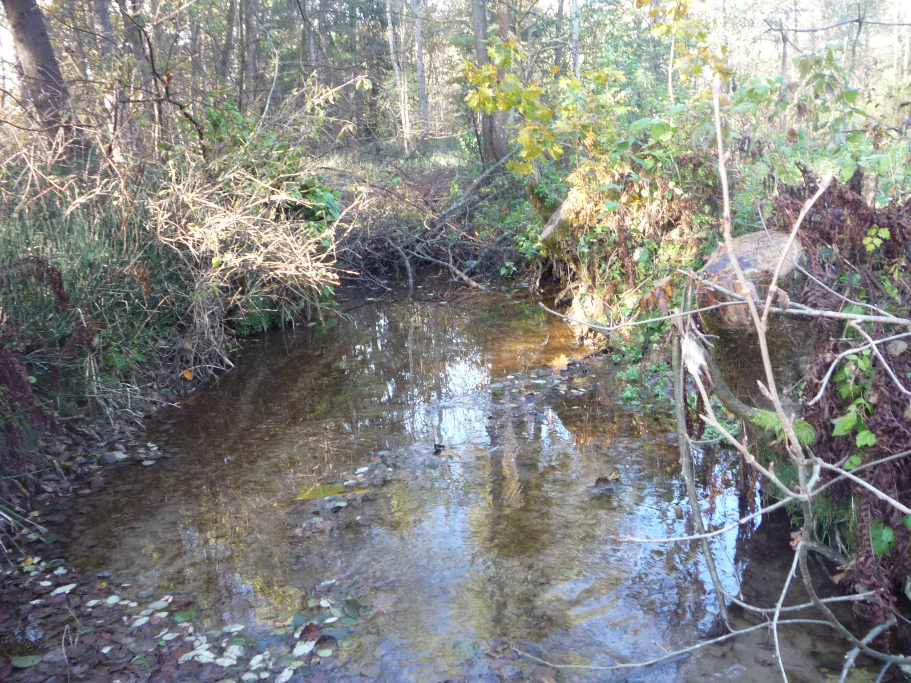

Этапы исследования
На первом этапе исследования был собран и проанализирован краеведческий материал по данной тематике. Следующим этапом работы стало изучение изданий, включающих в себя разделы по состоянию малых рек Смоленской области и приемы рекогносцировочного обследования водоёмов. Затем был проведён мониторинг водной среды, исследованы отдельные органолептические свойства воды речки Безымянной. На следующем этапе были сделаны выводы и разработаны рекомендации по улучшению экологического состояния исследуемой реки. Пробы воды были взяты: 1 – перед д.Чижовка; 2 – район жилых домов; 3 – возле фермы.

Сводные таблицы результатов наблюдений и исследований

Метеорологические наблюдения по состоянию на 27.09.2010 г.
на момент исследования малой реки Казинка

Температура воздуха, С | Ветер |  | Облачность,  % | Особые атмосферные явления
Температура воздуха, С | направление | сила | Облачность,  % | Особые атмосферные явления
+14 | Ю-З | Умеренно-слабый | 20 | -

Морфологические и гидрологические характеристики реки

Длина, км |  | Ширина, см | Глубина, см | Характер дна | Скорость течения, м/с
общая | в пределах д. Чижовка
ок.20 | 7 | 200 | 65 | Ровное  каменистое | 0,3

Внешний вид воды

Места отбора проб | Цвет | Прозрачность/  мутность | Запах | Плёнка | Прочее
1 | Вид сбоку – едва уловимый бледно-жёлтый, вид сверху – более заметный бледно-желтоватый  Цветность 40. | Удовлетворительно прозрачная, наличие взвешенных частиц. | Запах естественного происхождения, травянисто-землистый. Интенсивность слабая /2 балла/, запах замечается, если обратить на это внимание | На поверхности отсутствуют пятна и плёнки нефтяного происхождения (0 баллов). | Отмечается механическое загрязнение русла и водотока реки природного (листья, ветки) происхождения
2 | Вид сбоку Более заметное бледно-желтоватое  вид сверху – Слабо желтое. Цветность 50. | Удовлетворительно прозрачная, наличие взвешенных частиц. | Запах замечается, если обратить на это внимание. Интенсивность слабая /2 балла/ | Отдельные пятна и серые плёнки (1 балл) | Отмечается механическое загрязнение русла и водотока реки как природного (листья, ветки) так и антропогенного происхождения (пластик, стекло, бумага)
3 | Вид сбоку  Более заметное бледно-желтоватое  вид сверху – Слабо желтое. Цветность 50. | Удовлетворительно прозрачная, наличие значительного количества взвешенных частиц. | Запах обращает на себя внимание и заставляет воздержаться от питья воды. Интенсивность Отчётливая /4 балла/ | Отдельные пятна и серые плёнки (1 балл) | Отмечается механическое загрязнение русла и водотока реки как природного (листья, ветки) так и антропогенного происхождения (пластик, стекло, бумага, отходы животноводства)

Физические и химические характеристики воды
Места отбора проб | Температура, С | рН | Содержание нитратов | Содержание нитритов
1 | + 11 | Реакция нейтральная | Не установлено | Не установлено
2 | + 11 | Реакция нейтральная | Не установлено | Не установлено
3 | + 12 | 8 | В незначительном количестве | Не установлено

Растительный и животный мир водотока и поймы

Растительность | Животные
Рогоз широколистный, Typha latifolia  Ежеголовник всплывающий, Sparganium emersum  Рдест курчавый, Potomogeton crispus  Аир обыкновенный, Acorus calamus  Многокоренник обыкновенный, Spirodella pollirhizza  Череда трёхраздельная, Bidens tripartite  и др. | Клоп - водомерка, плавунец окаймлённый, тритон, лягушка зелёная, плотва, щука (в период нереста), бобр, рак обыкновенный, цапля.

Определения уровня загрязнения водоёма по беспозвоночным зооиндикаторам

Места отбора проб | Экологическая полноценность | Индикатор, таксоны
1 | Удовлетворительно чистая вода. Использование питьевое с очисткой, рекреационное, для ограниченного орошения, техническое | 11-30% визуально наблюдаемых организмов из 1-й и 2-й группы:  Личинки подёнок, веснянок, веслокрылок, ручейников, стрекоз, комара-долгоножки;; бокоплав, катушки, лужанки.
2 | Удовлетворительно чистая вода. Использование питьевое с очисткой, рекреационное, для ограниченного орошения, техническое | 11-30% визуально наблюдаемых организмов из 1-й и 2-й группы:  Личинки подёнок, веснянок, веслокрылок, ручейников, стрекоз, комара-долгоножки; бокоплав, катушки, лужанки.
3 | Загрязнённая вода (большое количество органических остатков). Использование техническое | 90 и более % собранных организмов из 3-й группы Личинки стрекоз, комара-долгоножки, комара-звонца (мотыль), водяной ослик, трубочник, пиявки, прудовики.

Определение содержания ионов свинца

Места отбора проб | Наличие ионов Рb²⁺
1 | Не обнаружено
2 | Не обнаружено
3 | В результате реакции образуется желтый осадок, содержание катионов свинца более 20 мг/л.

Заключение

Анализ результатов исследования

Наблюдения и исследования показали, что главной причиной начала деградации
малой реки Безымянная стала деятельность человека в русле реки. Русло неоднократно
перекрывалось спилеными деревьями, следствием чего стало замедление прохождения воды в русле, что привело к заиливанию и накоплению донных наносов. На отдельных участках наблюдаются факты сброса бытового мусора, водопоев и выгулов домашних животных. Визуально наблюдается большое количество бытового мусора – пластиковые пакеты, бутылки. В радиусе 30 метров от реки есть свалка, старый склад минеральных удобрений, ферма.
Анализ угодий д. Чижовка показывает, что хозяйственное освоение земель (распашка, выпас скота) достигает 80% всех земель. А это смыв с полей минеральных удобрений и ядохимикатов, загрязнение вод органикой, понижение уровня подземных вод.
Кроме локальных факторов нельзя обойти стороной и глобальные экологические - потепление климата с перераспределением выпадения осадков. За лето 2010 г, выпало незначительное количество осадков, что неминуемо сказалось на мощности водотока реки, водообмена и т.д., и, как следствие – самоочищения реки. Отягощает ситуацию то, что выпадение осадков в большей мере носило ливневый характер, при котором наблюдается значительный размыв почв с последующим их выносом с водоразделов в поверхностные воды.

Вывод

Подтверждение гипотезы, выдвинутой в начале исследования проблем экологического состояния водных экосистем в районе проживания о доминировании антропогенного фактора над природным, как причины начала деградации малой реки Безымянной.

Рекомендации
- Довести до сведения жителей информацию об экологических нарушениях: повреждение деревьев, нарушение почвенного покрова, устройство несанкционированных свалок мусора.
- Установить информационные щиты с правилами поведения вблизи водоёмов.
- Провести работы по расчистке родников, питающих речку.
- Провести силами учащихся школы акцию "Чистый берег" по очистке берегов от мусора (апрель-май2011 года).

Литература:

- Состояние малых рек России. Доклад на заседании Государственной Думы РФ. По материалам Internet.
- Козлова Ю.В., Ярошенко В.В. Краеведение. Внеклассная работа по истории, географии, биологии и экологии. М.: Творческий Центр «Сфера», 2007.
- Попова Т.А. Экология в школе. Мониторинг окружающей среды. М.: Творческий Центр «Сфера», 2005.
- Новиков В.С., Губанов И.А. Школьный атлас-определитель высших растений.-М.: Просвещение, 1985.
- «Гидробиология», Н.А. Березина Москва, 1984
- Определитель пресноводных беспозвоночных европейской части СССР Ленинград, 1977
- Определитель пресноводных беспозвоночных России и сопредельных территорий (том 5 «Высшие насекомые») Санкт-Петербург, 2001
- Определитель насекомых по личинкам Москва, 1972
- Методы исследований зообентоса и оценки экологического состояния водоемов (методическое пособие) Ассоциация «ЭКОСИСТЕМА» Москва, 1997
- Методика рекогносцировочного обследования малых водоемов (методическое пособие) Ассоциация «ЭКОСИСТЕМА» Москва, 1998
- «Краткий определитель пресноводной фауны», профессор Е.М. Хейсин Москва, 1951
- «Экология России» (учебник), Б.М. Миркин, Л.Г. Наумова Москва, 1999
- «Экология» (учебник), Е.А. Криксунов, В.В. Пасечник Москва, 2003
- «Основы экологии» (учебник), Н.М. Чернова, В.М. Галушин, В.М. Константинов Москва, 2003
- «Основы общей экологии» (учебник), Н.М. Мамедов, И.Т. Суравегина, С.Н. Глазачев Москва, 1998

